Лабораторная работа №3

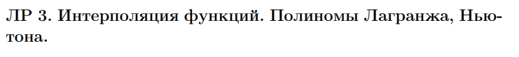

Вариант 8



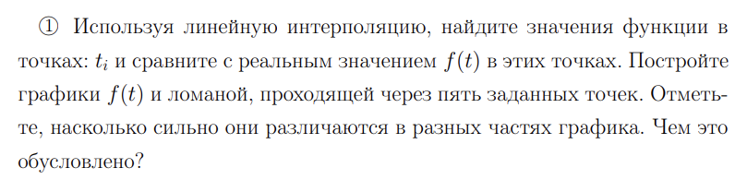

Расчёт линейной интерполяции по формуле

$$f\left(x\right)≈f\left(x_{0}\right)+\frac{f\left(x_{1}\right)-f\left(x_{0}\right)}{x_{1}-x_{0}}(x-x_{0})$$

Полученные значения и их погрешность:

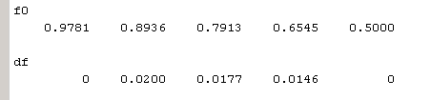

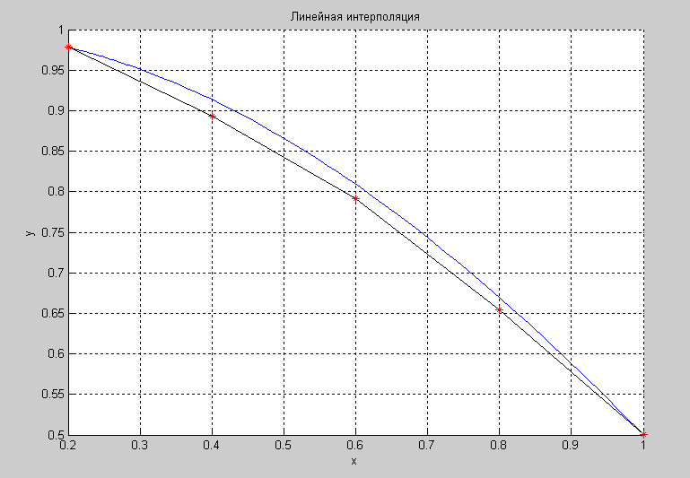

Первая и последняя точка совпадают с узлами линейной интерполяции, поэтому их погрешность равна нулю. Остальные точки вычислены приближенно.

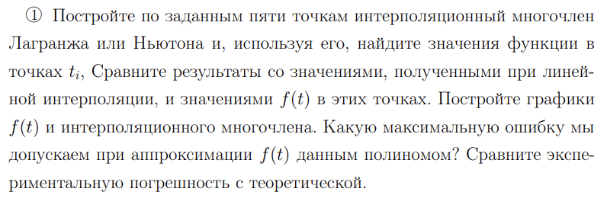

Нахождение интерполяционного многочлена Лагранжа:

$$P_{n}\left(x\right)=\sum_{k=0}^{n}{y_{k}\frac{L_{n}^{\left(k\right)}(x)}{L_{n}^{\left(k\right)}(x_{k})}}$$

где $L_{n}^{\left(k\right)}\left(x\right)=\left(x-x_{0}\right)…\left(x-x_{k-1}\right)\left(x-x_{k+1}\right)…(x-x_{n})$– полиномы n-ой степени специального вида.

Сравнение полученных значений при линейной интерполяции, значений $f(t)$ и интерполяцией многочленом Лагранжа соответственно:

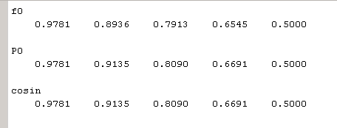

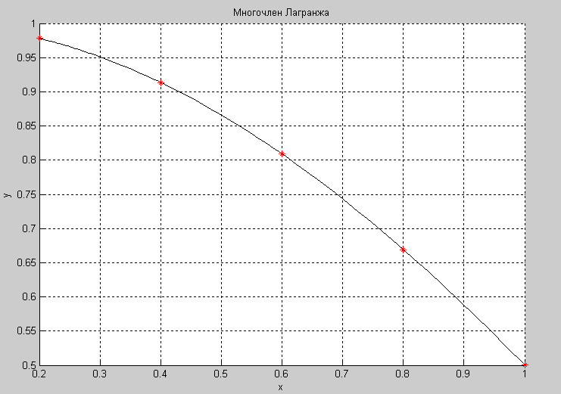

Вычислим теоретическую погрешность:

$$R_{n}\left(x\right)=\frac{f^{\left(n+1\right)}\left(x^{`}\right)}{\left(n+1\right)!}ω_{n+1}(x)$$

$$R_{n}\left(x\right)≤\frac{\left|M_{n}\right|}{\left(n+1\right)!}\left|(x-\frac{1}{5} )(x-\frac{2}{5} )(x-\frac{3}{5} )(x-\frac{4}{5} )(x-1 )\right|$$

Погрешность при вычислении узловых точек будет равна 0, как и оказалось в эксперименте. При вычислении промежуточных точек максимальная погрешность равна:

$$R_{2}\left(x\right)≤\frac{1}{3!}\frac{9}{20000}=\frac{9}{6*20000}=\frac{3}{40000}=7,5*{10}^{-5}$$

Экспериментальная погрешность промежуточных точек:

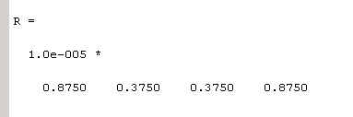

*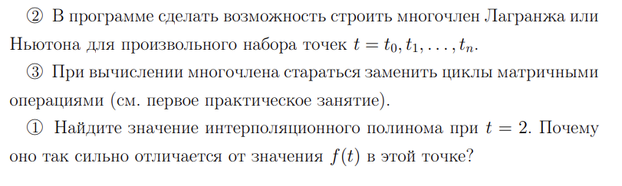*

Погрешность при вычислении значения интерполяционного полинома в точках -2 и -10 соответственно:

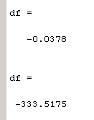

Точка -10 удалена от табличных узлов и поэтому полином не приближает её значение.

Многочлен в заданных точках:

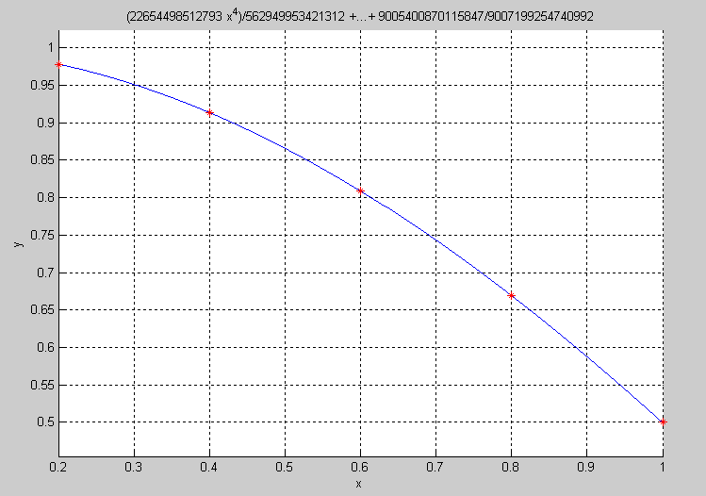

Многочлен в удаленных точках:

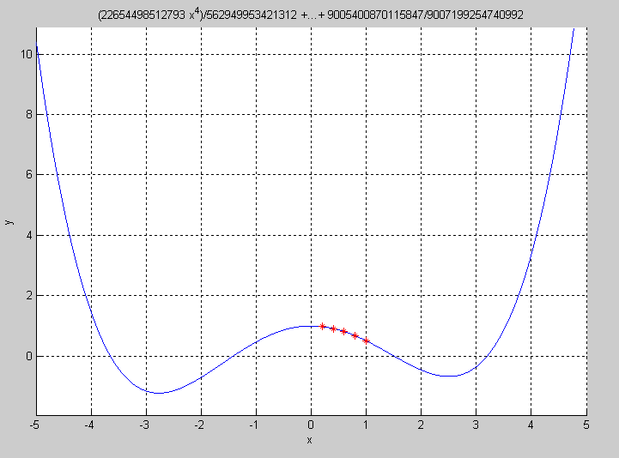

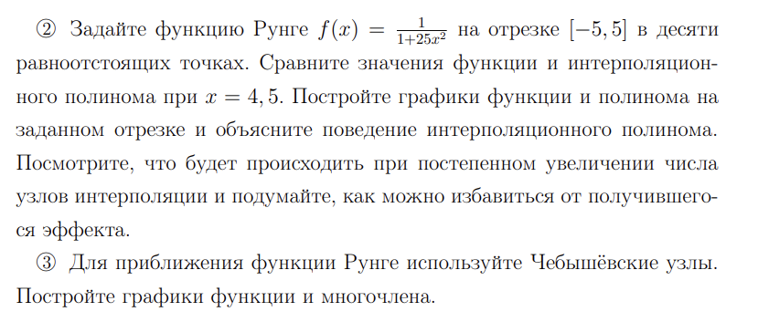

Погрешность в точке x=4,5 при приближении полиномом и чебышёвскими узлами соответственно:

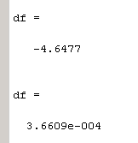

Полином и чебышёвские узлы при 10 узлах:

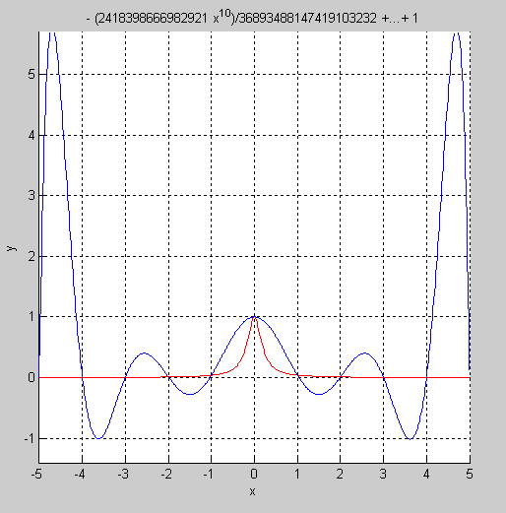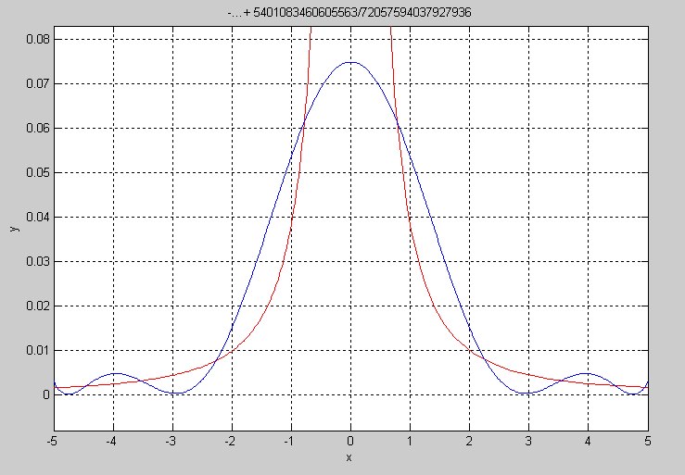

Полином при 20 узлах:

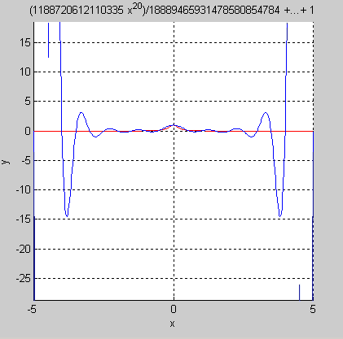

При большом количестве узлов при приближении интерполяции может не быть сходимости, так как ошибка интерполяции с ростом n бесконечно возрастает. Также при больших n интерполяция неустойчива.

При приближении чебышёвскими узлами этих проблем нет.